

Responsabilidade: Grupo Espírita Seara do Mestre
www.searadomestre.com.br/evangelizacao

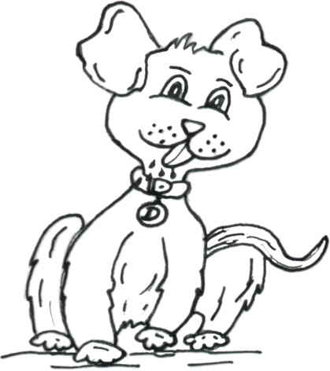

Doguinho é um cãozinho preto com pintas brancas.

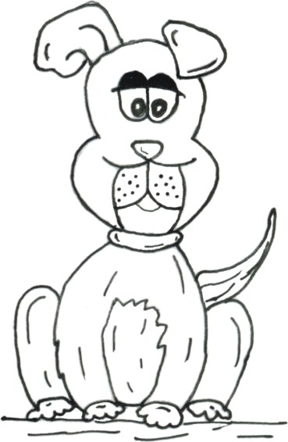

Ele mora com seus pais, dona Pintada e seu Preto, em uma casa com um bonito jardim.

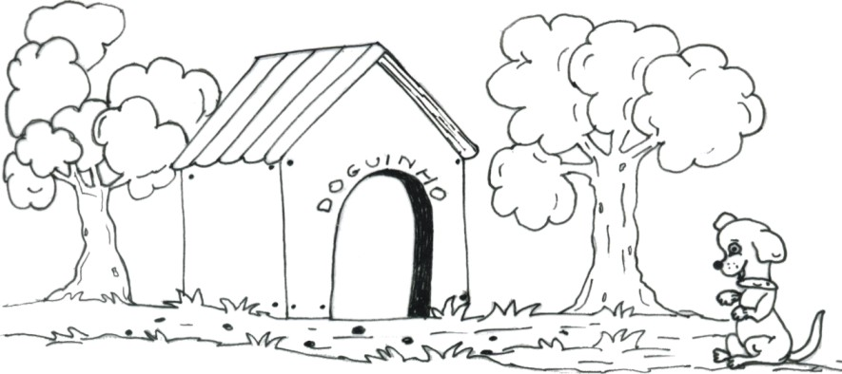

Doguinho não é um cãozinho obediente. Sempre reclama para ajudar nas tarefas do lar e nunca quer tomar banho.
Dona Pintada sempre diz:
- Você precisa tomar banho, filho. Se ficar sujo vai adoecer e encher-se de pulgas!
Mas ele não obedecia. Achava que seus pais não tinham razão, reclamava e se escondia em baixo da cama! Um dia Doguinho resolveu fugir. Pensou: “Se eu fugir não terei mais que tomar banho, nem obedecer à ninguém.”

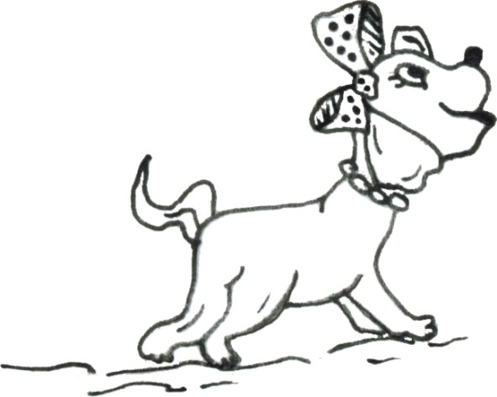
E fugiu. Andou muito, encontrou outros cachorrinhos e brincou o dia todo.
Quando anoiteceu seus novos amigos foram para casa e Doguinho ficou sozinho, em um lugar estranho, sem ter para onde ir. Quis voltar para casa, mas estava perdido. Com fome e frio, latiu muito, reclamou, mas ninguém lhe deu atenção.
O cãozinho pensou em sua cama quentinha, no carinho de seus pais e se arrependeu de ter fugido de casa. Sentou em um canto da calçada e, com medo, chorou baixinho. Lembrou-se, então, de fazer uma prece, pedindo a Deus que lhe ajudasse a voltar para casa.
Pouco tempo depois, ouviu um latido:
- Doguinho! Doguinho!
Eram seus pais, procurando por ele. Doguinho ficou muito feliz em vê-los. Agradeceu a Deus pela ajuda e abraçou-os forte. Prometeu ser um filho obediente e nunca mais fugir de casa.

História: Claudia Schmidt
Desenhos: Cleusa Lupatini

PARA PENSAR:

Doguinho desobedeceu às ordens da mamãe?
Sua atitude foi correta?
- Doguinho se arrependeu de sua atitude? Por quê?
- Qual foi a lição que ele aprendeu?
As pessoas que nos amam sempre querem o nosso bem.
Enquanto somos crianças devemos aproveitar a experiência deles e seguir seus conselhos. Obedecer é importante, pois pode nos livras de muitas coisas negativas.

